Цель такой помощи – способствовать профилактике семейного неблагополучия, стрессовых настроений детей и подростков, защите прав детей и укреплению семьи.

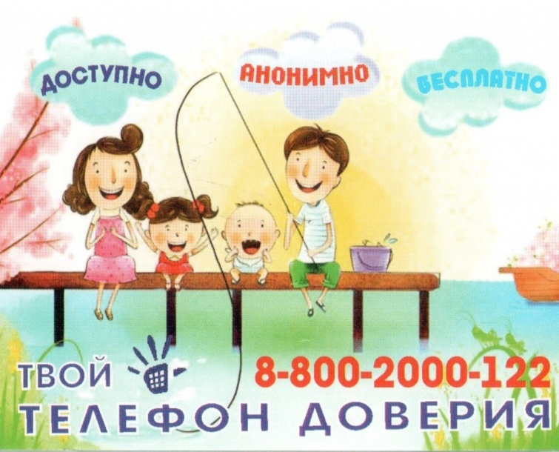

Просто позвони в трудную минуту.
Служба детского телефона доверия работает
КРУГЛОСУТОЧНО, АНОНИМНО и БЕСПЛАТНО,
с домашнего и мобильного телефонов.



ЖДЕМ ВАС!

Адрес: ст. Северская,
ул. Ленина 118
Тел.: 2-16-98
Эл.почта: sev.zdb@ mail.ru
Адрес сайта: cbsr118.krd.muzkult.ru
Телеграм: https://t.me/severskay_detskay_biblioteka
ВКонтакте: https://vk.com/children_library_name_salnikova

Составитель: библиограф ЦДБ Кацерова М. В.
МБУК МО СР
«Межпоселенческая библиотека»
центральная детская библиотека
им. Ю. В. Сальникова

Выход есть –
Ты не один!

Звони на
детский телефон доверия
памятка-совет
для детей и подростков

ст. Северская
2024
Дорогие ребята,
эта информация для вас!

Многие из вас порой не знают, как поступить в той или иной сложной жизненной ситуации. Не знают, к кому обратиться за помощью, поддержкой. Хорошо, когда в семье есть взаимопонимание и можно поделиться своими переживаниями с родителями, братом или сестрой. Некоторыми переживаниями можно поделиться со своим другом или подругой. Но бывают такие ситуации, когда не хочется откровенничать с друзьями или близкими.

В таких ситуациях каждый может позвонить на телефон доверия и обсудить свои проблемы, посоветоваться.
Детский телефон доверия создан для того, чтобы:
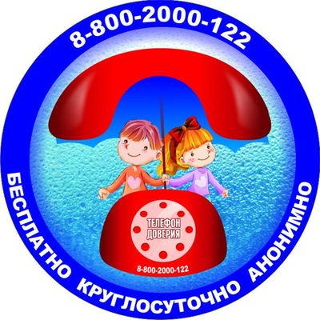
- оказывать помощь в разрешении следующих трудностей: конфликты в семье и школе, учебные и личные проблемы, и т. д.;
- содействовать в разрешении внутрисемейных проблем;
- ознакомить людей со способами и средствами преодоления жизненных трудностей;
- развивать их способность понимать свое эмоциональное состояние и управлять им.
Детский телефон довериядает возможность получить детям своевременную помощь в трудной ситуации.

Горячая линия
телефонов доверия
(по Краснодарскому краю):
8-(861) 245-82-82
8(988) 245-82-82
Единый общероссийский номер детского телефона доверия
8-800-2000-122

Опасаешься, что не поймут?

В жизни бывают ситуации, когда делясь своими проблемами с близкими, человек получает осуждение и упрёки. Психолог-консультант выслушает без осуждения, вместе вы подумаете, как быть дальше. Если понадобится дальнейшая помощь, специалист порекомендует, куда можно обратиться.

При звонке на эти номера в любом населенном пункте Российской Федерации со стационарных или мобильных телефонов дети, подростки и их родители, иные граждане могут получить экстреннуюпсихологическую помощь, которая оказывается специалистами действующих региональных служб, подключенных к единому общероссийскому номеру.

Конфиденциальность и бесплатность – два основных принципа работы детского телефона доверия. Психологическая помощь оказывается анонимно и бесплатно и тайна обращения гарантируется.

